Проект «Содействие переходу Республики Беларусь к «зелёной» экономике», финансируемый Европейским союзом и реализуемый Программой развития ООН
Пилотная инициатива «Создание сети инновационно-демонстрационных площадок по земледелию и органическому сельскому хозяйству для продвижения устойчивого землепользования, популяризации с/х труда среди молодежи, улучшения питания школьников и получения доходов сельскими школами»

Занятие объединения по интересам
«Волшебная грядка: от идеи до урожая»

Тема занятия:
Что выращивать? Составление списка выращиваемых культур

Автор: Рящикова Валентина Аркадьевна,
учитель биологии
ГУО «Курковский УПК
детский сад – средняя школа»

2017
Задачи: – определить всхожесть пшеницы;
– местные традиционные культуры огородов и полей;
– провести практическую работу по составлению списка культур, выращиваемых на пришкольном участке
Оборудование: чашки Петри с семенами пшеницы, ручки, бумага,
Ход занятия:
I.Определение всхожести семян по проведенным опытам
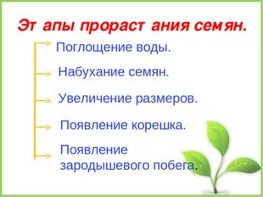

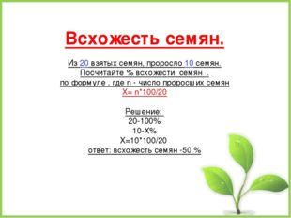
1 проба: из 50 семян пшеницы проросло 40 семян. Считаем % всхожести семян по формуле, где n – число проросших семян Х= n*100/50.
Решение: 50-100%, а 40-Х%, тогда Х=40*100/50 Ответ: всхожесть семян -80 %.
2 проба: из 50 семян пшеницы проросло 46 семян.
Решение: 50 – 100%, а 46 –Х%, тогда Х= 46*100/50. Ответ: всхожесть семян – 92%.
3 проба: из 50 семян пшеницы проросло 42 семян. Считаем % всхожести семян по формуле, где n – число проросших семян Х= n*100/50.
Решение: 50-100%, а 42-Х%, тогда Х=42*100/50 Ответ: всхожесть семян -84 %.
Определение средней всхожести семян пшеницы: 150 – 100%, а 128 – Х, тогда Х= 128*100/150. Ответ: средняя всхожесть составляет 85%.
II. Актуализация знаний
– Какие овощные, злаковые, кормовые культуры выращивают у вас дома, в хозяйстве и в школе? – фронтальная беседа.
III. Новый материал
- Значение растений
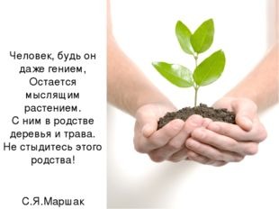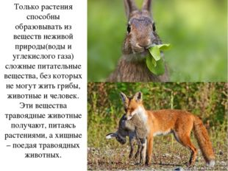
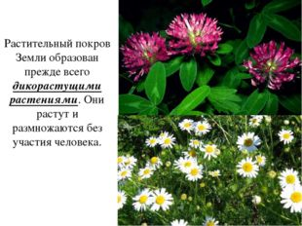
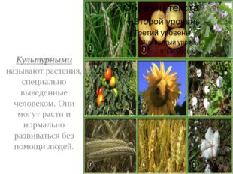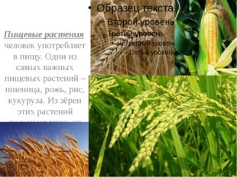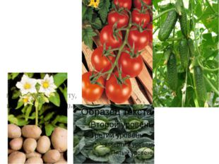
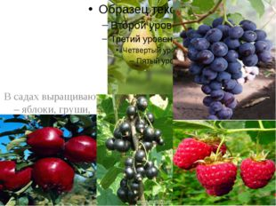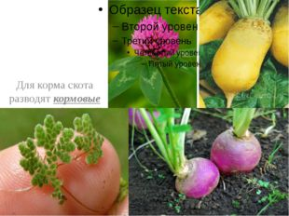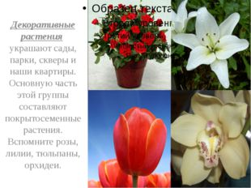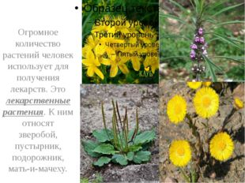

2.Отделы пришкольного участка
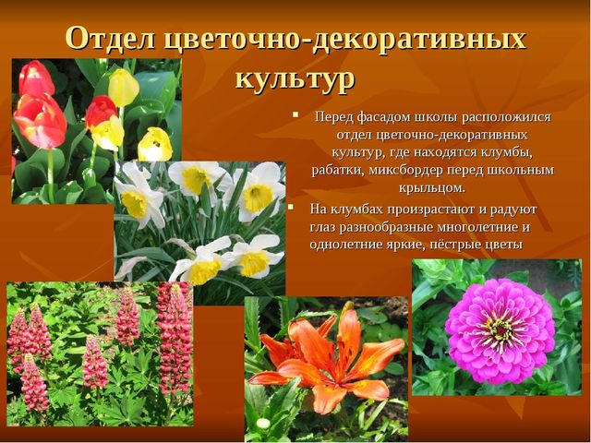
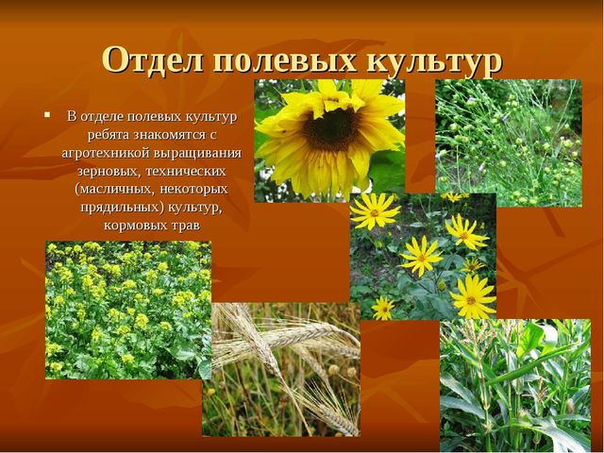
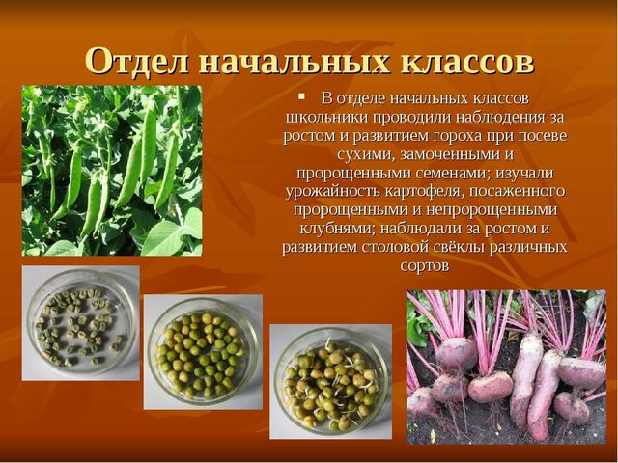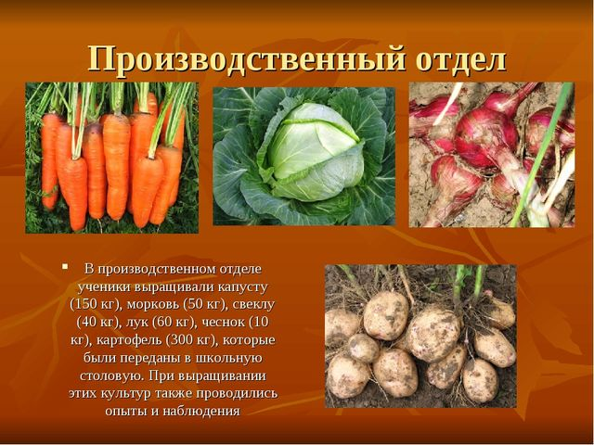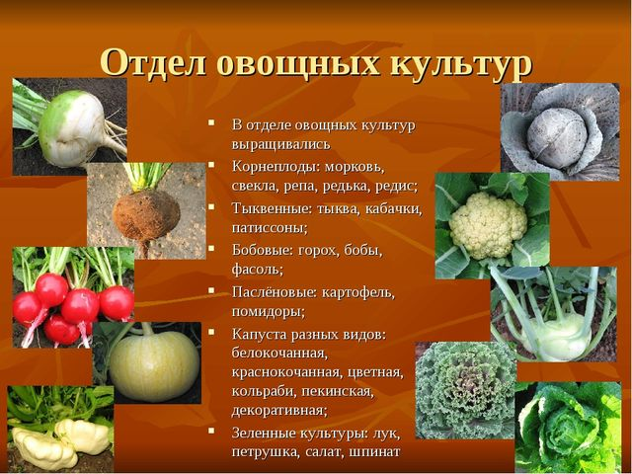
- Практическая работа по составлению списка культур, выращиваемых на пришкольном участке
– Работа в группах. Учащиеся групп на листах бумаги составляют список растений, который бы они предложили для выращивания по каждому отделу пришкольного участка
IV.Рефлексия
Игра «Алфавит». На каждую букву алфавита учащиеся называют растение огорода, сада, цветника

